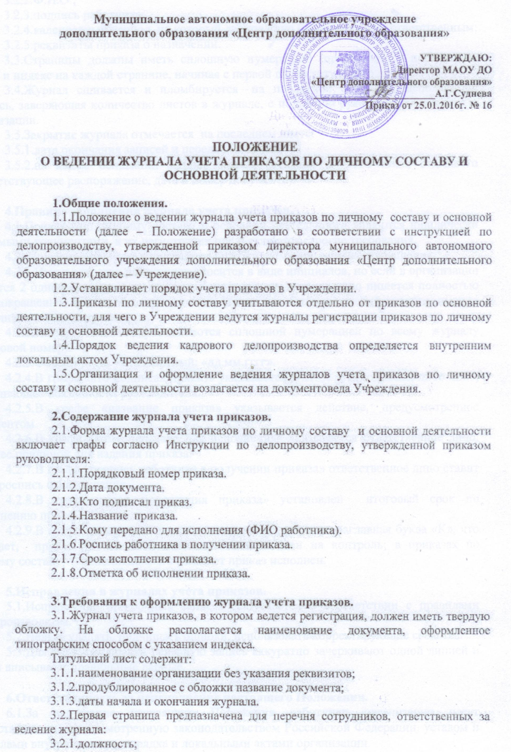3.2.2.Ф.И.О.;
3.2.3.подпись работника;
3.2.4.календарный период, на который данное лицо было назначено ответственным;
3.2.5.реквизиты приказа о назначении.
3.3.Страницы должны иметь сплошную нумерацию (проставляется порядковый номер и индекс на каждой странице, начиная с первой после титульного листа).
3.4.Журнал сшивается и пломбируется – на последней странице располагается надпись, заверяющая количество листов в журнале, с подписью руководителя и печатью организации.
3.5.Закрытие журнала отмечается на последнем листе:
3.5.1.дата окончания записей и передачи в архив;
3.5.2.на каком основании журнал закрыт (должность, ФИО лица, отдавшего соответствующее распоряжение, дата и номер документа).

4.Правила заполнения журнала учета приказов.

4.1.Приказы по личному составу и основной деятельности являются юридически значимыми документами, к их регистрации предъявляются строгие требования.

4.2. При заполнении не допускаются ошибки, помарки, а также сокращения.

4.2.1.Имя и отчество работников вносится в виде инициалов, но если в организации трудятся 2 однофамильца с идентичными инициалами, имя-отчество пишется полностью или сокращенно так, чтобы при чтении записи не было сомнений, какого именно сотрудника касается приказ.

4.2.2.Номера записей проставляются сплошной нумерацией по всему журналу (цифровой номер).

4.2.3.Формат даты – стандартный: «дд.мм.гггг».

4.2.4.В графе «кто подписал приказ» указывается Ф.И.О. руководителя, либо лицо, исполняющее обязанности руководителя.

4.2.5.В графе «название приказа» указывается действие, предусмотренное документом.

4.2.6.В графе «кому передано для исполнения» указывается ответственное лицо, ставшее причиной для издания приказа.

4.2.7.В графе «роспись работника в получении приказа» ответственное лицо ставит свою роспись ознакомления.

4.2.8.В графе «срок исполнения приказа» установлен итоговый срок по исполнению приказа.

4.2.9.В графе «отметка об исполнении приказа» ставится заглавная буква «К», что означает, приказ по основной деятельности поставлен на контроль; в приказах по личному составу – «исполнено», что означает приказ исполнен.

5.Исправления в журналах учета приказов.

5.1.Исправление ошибочных записей допускается в соответствии с правилами делопроизводства.

5.2.Нельзя удалять, подчищать ошибки, использовать корректирующие средства.

5.3.Для внесения правки неверную запись аккуратно зачеркивают одной линией и рядом вписывают правильные данные.

6.Ответственность за неисполнение настоящего Положения.

6.1.За нарушение настоящего Положения работники организации несут ответственность, предусмотренную законодательством Российской Федерации, уставом и правилами внутреннего распорядка и локальными актами организации.

